2012年襄阳市中考地理试题
一、单项选择题（5分）
21、世界上使用范围最广的语言是（ ）
A．英语 B．汉语 C．法语 D．阿拉伯语
22、襄阳是荆楚大地上的一颗明珠，从地理位置上看，襄阳市位于湖北省的（ ）
A．东部平原地区 B．西北部 C．西南部 D．中部地区
23、与我国西北地区和北方地区的分界大致吻合的是（ ）
A．第二级阶梯与第三级阶梯分界线 B．亚热带与暖温带分界线
C．外流区与内流区分界线 D．季风区与非季风区分界线
24、自古以来，钓鱼岛和黄岩岛都是我国固有领土，其中钓鱼岛位于（ ）
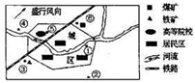
A．东海 B．南海 C．黄海 D．渤海
25、某城镇规划在①至⑥中选址建设钢铁厂、自来水厂、商业区、高新技术产业园区，按照因地制宜的原则，下列选址安排不合理的是（）
A．自来水厂建在①处，靠近水源且位于河流上游，水质较好
B．商业区建在②处，地势较为开阔
C．高新技术产业园区建在⑤处，位于盛行风向的下风向，铁路交通便利
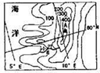
地理部分（共15分）
二、读图分析题（每空1分，共12分）
38、读“某地区等高线地形图”，完成问题。
（1）图中所示A山峰所在的这座山是_______走向。
（2）分析可知A山峰位于地球七大洲中的_______洲。
（3）图中小河B的落差约为________米。[来源:学科网ZXXK]
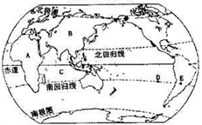
39、读“世界大洲大洋分布图”，完成下列问题
（1）大洲A和大洲B的分界线是____________。
（2）图中C是世界四大洋中的_________洋。
（3）每年当F点出现极昼现象时，图中D点和E点气温更高的是_____点。
40、读“中国局部图”，回答下列问题。
（1）图中A省的行政中心是_________。
（2）B省绝大多数地区所处的干湿地区为______地区。
（3）C点所在位置是我国一个驰名中外的特色旅游区，人们形象的把这里称为“热带动物王国”，写出一种本区的代表性动物：_________。
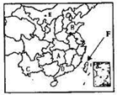
（4）第六次人口普查的结果显示，我国人口总数为13.7亿，人口增长处于低生育水平阶段，经济发达、城镇化水平较高的D省取代河南省成为我国第一人口大省，导致D省成为第一人口大省的主要原因是_____
（5）E点所在的地区是我国一个著名灌溉农业区，其灌溉水源来自于___________。
（6）我国F岛上的铁路呈环状分布，其主要影响因素是_________。
三、简答题（每题1分，共3分）
41、简述中国的气候特征。
42、我国铁路干线中的焦柳线和长江最大的支流交汇于哪个城市？
43、长江沿江地带的特大城市中有哪两个直辖市？
